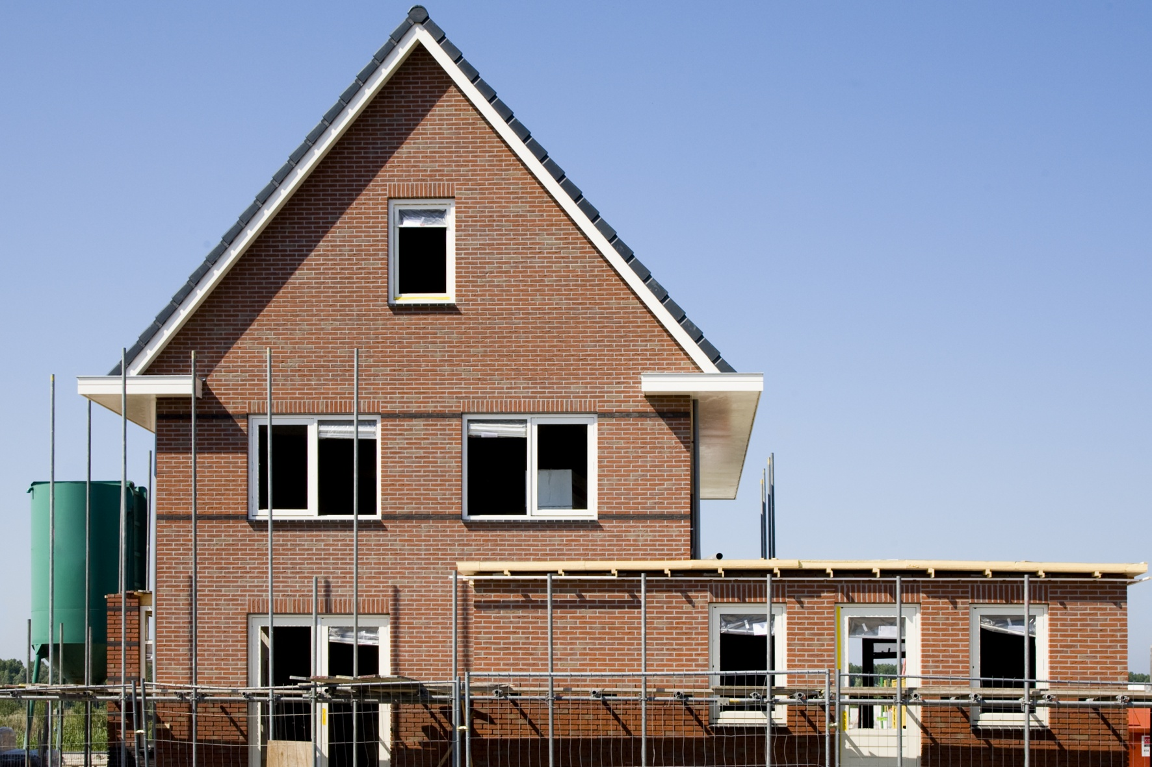
nsecten zijn overal: ter land, ter zee en in de lucht. Het is de meest succesvolle groep dieren op aarde. Maar soms zien ze eruit alsof ze van een andere planeet komen! Waar dienen die vreemde voelsprieten voor? En waarom lijken jonge insecten vaak helemaal niet op hun ouders? Door stapje voor stapje de eigenschappen van een insect te bekijken, kom je erachter met wat voor insect je te maken hebt. Dit noem je determineren. Is die enge alien soms een jong lieveheersbeestje?

Wat ga je doen?:
Je gaat insecten vangen, met een loep van dichtbij bekijken en tekenen. Met behulp van een determinatietabel zoek je uit met welk insect je te maken hebt. Je zoekt uit hoe het leven van dit insect verloopt. Samen met de hele groep maak je een overzicht van alle insecten die in de buurt van de school voorkomen.

Wat ga je leren?
Inhoud:
- Je leert wat insecten zijn.
- Je leert de namen van verschillende insecten.
- Je leert waaruit de levensloop van een insect kan bestaan.
- Je leert welke insecten er in de omgeving van je school voorkomen.@
Vaardigheid:
- Je leert goed en zorgvuldig waarnemen (observeren).
- Je leert determineren.
- Je leert inventariseren (een overzicht maken).

Hoeveel tijd heb je?
3 uur

Aantal leerlingen: 3 leerlingen

Hoe ga je te werk?

1.) Zoek met je groepje eerst algemene informatie over insecten. Wanneer is een dier een insect? Hoe zijn de insecten ontstaan? Wat voor insectensoorten zijn er? Noteer deze informatie kort.
2.) Bedenk of zoek manieren om insecten te vangen zodat je ze (levend) kunt bekijken.
3.) Verzamel het materiaal dat jullie nodig hebben om de insecten te vangen.
4.) Ga in de buurt van de school op zoek naar insecten. Doe elk insect in een jampotje.
5.) Verdeel de insecten over de leden van je groepje. Bekijk elk één of meerdere insecten met een loep.
6.) Maak een duidelijke tekening van het insect. Noteer bij elk onderdeel van zijn lijf hoe het heet en waar het voor dient.
7.) Zoek uit met welk insect je te maken hebt. Gebruik hierbij een determinatietabel (en evt. een woordenboek als je moeilijke woorden tegenkomt). Noteer de naam van het insect bij de tekening.
8.) Zoek op hoe het leven van dit insect verloopt. Noteer de belangrijkste fasen uit zijn leven.
9.) Maak samen met de hele groep een inventarisatie (overzicht) van alle insecten die jullie gevonden hebben:
- Telkens komt er één lid van een groepje naar voren en vertelt iets over leven van het insect dat hij/zij getekend heeft. (Als dit insect al behandeld is, hoeft dat natuurlijk niet meer.)
- Plak de tekeningen bij elkaar op de muur.
10.) Bekijk de inventarisatie. Welke insecten kwamen het meest voor? Waar kan dat op duiden? Probeer samen een verklaring te vinden.
11.) Breng de insecten in de potjes terug naar de plek waar jullie ze gevonden hebben en laat ze vrij.

Wat kun je gebruiken?
- materiaal om insecten mee te vangen (dit kies je zelf).
- minstens 3 jampotjes per groep.
- 3 loepen per groep
- tekenpapier en (kleur)potloden
- determinatietabel insecten (er staat ook een goede op internet)
- evt. woordenboek
- lijm of kneedgum

Informatie
- Hoe ziet een insect eruit? http://www.beesies.nl/kenmerken/insekten.htm
- Insecten determineren: http://www.soortenbank.nl/determinatie.php
- Vlinders en rupsen determineren: http://www.vlindernet.nl/
- Sprinkhanen determineren: http://www.saltabel.org/DeterminatietabelKlein.pdf
- Muggen: http://www.hetklokhuis.nl/lees/dossiers/read/dossier_intro.cfm?did=08777006-508B-E261-7912D45AE163A202
- Hoe groeit een vlieg? http://www.iselinge.nl/scholenplein/pabolessen/99002dgroei/vlieg.htm
- Hoe groeit een vlinder? (1) http://www.iselinge.nl/scholenplein/pabolessen/99002dgroei/vlinder.htm
- Hoe groeit een vlinder? (2) http://www.schooltv.nl/beeldbank/clippopup/20050115_vaneitotvlinder0
- Allerlei leuke filmpjes over insecten: http://weetje-insecten.yurls.net/index.php?mod=yurlspage&pageId=26244
@

In wat voor soort huis woon jij? Een oud huis of een nieuw huis? Huizen zijn gebouwd in een bepaalde stijl. Daaraan kun je vaak zien hoe oud ze zijn. Maar oud of nieuw, een huis moet wel stevig zijn. Het moet niet instorten als jij een keer de trap af stormt. Hoe bouw je een huis met stevige muren?

Wat ga je doen?
Je gaat ontdekken welke verschillende stijlen van bouwen er in jouw omgeving te vinden zijn. Je maakt een bouwtekening voor jouw droomhuis. Daarna ga je zelf de eerste muur van dat droomhuis metselen.

Wat ga je leren?
Inhoud:
• Je weet dat er verschillende stijlen van bouwen zijn.
• Je weet wat er op een bouwtekening moet staan.
• Je weet wat er nodig is om een stevige muur te metselen.
Vaardigheid:
• Je kunt de bouwstijl van een gebouw beschrijven.
• Je kunt een duidelijke bouwtekening maken.
• Je kunt een muurtje metselen.

Hoeveel tijd heb je?
6 uur

Aantal leerlingen
1 leerling

Hoe ga je te werk?
- Ga op zoek naar bijzondere gebouwen in de buurt van jouw school of huis. Maak minstens vijf foto’s.
- Bekijk de foto’s van de gebouwen goed. Beschrijf de stijl van bouwen:
• Welke bouwmaterialen zijn er gebruikt?
• Welke vormen en kleuren hebben de muren, ramen, deuren, daken enz.?
• Is het gebouw versierd? Hoe?
- Zoek plaatjes van gebouwen die lijken op de gebouwen op jouw foto’s. Plak de foto’s van gebouwen in dezelfde stijl bij elkaar op een poster.
Tip: Staat er bij de foto’s welke bouwstijl deze gebouwen hebben? Zet dat er dan bij op de poster.
- Kies het gebouw dat jij het mooist vindt. Maak een schets van een droomhuis in dezelfde stijl.
- Je gaat een bouwtekening maken voor dit huis. Hierop staan de gegevens die je nodig hebt om het huis te kunnen bouwen. Wat moet er volgens jou op staan? Maak een lijst.
- Een bouwtekening is niet even groot als het huis dat je gaat bouwen. Zo’n tekening is op schaal: 1 cm op de tekening is bijvoorbeeld 100 cm in het echt. De schaal is dan 1:100. Welke schaal kies jij?
- Bespreek de lijst met je juf of meester. Is hij compleet? Heb je de juiste schaal gekozen? Snap je het werken met schaal of moet je eerst wat oefenen?
- Maak de bouwtekening van je droomhuis. Denk je aan de schaal?
- Je gaat een begin maken met het bouwen van je droomhuis: een muurtje. Kijk hoe je een muurtje metselt. Maak een strip waarin je laat zien:
• hoe je dit doet
• wat je nodig hebt
- De manier waarop je metselt, heet het metselverband. Kies een metselverband. Maak het met lego.
- Bespreek je strip en metselverband met je meester of juf. Is alles in orde? Ga dan aan de slag!
- Controleer of je muur recht en stevig is. Geef je werk een cijfer. Schrijf op wat je goed gedaan hebt en wat nog beter kon.

Wat kun je gebruiken?
Je bepaalt zelf welke bronnen je gebruikt.
Voor de poster met de gebouwen:
• camera
• karton
• lijm
• schaar
• eventueel stiften
Voor de schets en bouwtekening van het droomhuis:
• schetspapier
• A3-papier
• potlood
• liniaal
• eventueel passer
• eventueel rekenmachine
Voor de strip:
• tekenpapier
• (kleur)potlood
Voor het muurtje:
• lego
• ongeveer 30 bakstenen
• kant-en-klare metselspecie of cement, zand en water
• mengbak
• maatbeker
• onderlegger
• 2 houten mengspatels
• 2 troffels
• spandraad
• houten balkjes (voor het metselprofiel)
• waterpas

Informatie
• Plaatjes van verschillende bouwstijlen (1)
http://historie.residentie.net/bouw.htm
• Plaatjes van verschillende bouwstijlen (2)
http://www.architectuur.org/stromingen.php

• Hoe ontwerpt een architect een gebouw?
http://www.schooltv.nl/beeldbank/clip/20031210_ontwerpen01
• Metselverbanden (klik op Metselverbanden)
http://www.metselen.net/
• Hoe metsel je een muurtje?
http://www.rtl.nl/components/huistuinkeuken/eigenhuisentuin/miMedia/2008/week02/vr_eht_afl_20_seizoen_4_muurtje_metselen.avi_plain.xml

Hoe bouw je een stevig gebouw?

Eisen | Beoordeling leerling | Beoordeling leerkracht
Ik heb foto’s van gebouwen met verschillende bouwstijlen verzameld. | J K L | J K L
Ik heb uitgezocht welke gegevens er op een bouwtekening moeten staan. | J K L | J K L
Ik heb uitgezocht wat er nodig is om een muur te metselen. | J K L | J K L
Ik heb de bouwstijl van een gebouw beschreven. | J K L | J K L
Ik heb een duidelijke bouwtekening gemaakt. | J K L | J K L
Ik heb een stevig en recht muurtje gemetseld. | J K L | J K L

☺ = Goed
😐 = Voldoende
☹ = Onvoldoende

Ik heb veel / weinig / geen hulp gevraagd.

Toelichting van de leerkracht:
.....................................................................................................................................................................................................................................................................................................................................................................................................................................................................................................................................................................................................................................................................

Had je iets op een andere manier willen doen? Zo ja, wat?
...................................................................................................................................................................................................................................................................................................................................................................................................

Wil je meer weten/doen? Zo ja, wat? En hoe wil je dat doen?
...................................................................................................................................................................................................................................................................................................................................................................................................

Evaluatie opdracht Hoe bouw je een stevig gebouw?

